臺北市107學年國中教師環境教育專業成長研習~
精進計畫專題演講實施計畫
- 依據：
(一)臺北市107學年度十二年國民基本教育精進國中小教學品質計畫
(二)臺北市國中環境教育環境輔導小組107學年度輔導工作計畫
二、目的
(一)為增進臺北市國民教育輔導團國中小環境教育輔導小組成員專業成長。
(二)充實環境教育涵養並落實於實務工作。
(三)發展本市創新實驗教育新思維，提升教學知能。
三、主辦單位：臺北市國民教育輔導團國中環境教育輔導小組
四、承辦單位：臺北市立北政國民中學
五、辦理時間：107年11月 23 日(星期五)上午9時至12時。
六、參與對象：臺北市立國中小環境教育輔導小組成員，臺北市立國中小環境教育業務承辦人員及對環境教育有興趣及有教學需求之教師，合計50人。
七、研習地點：臺北市立北政國中1樓多功能教室(11651臺北市文山區指南路3段2巷14 號。
八、實施內容
(一)課程表
日期 | 時間 | 活動內容 | 主持〈講〉人 | 備註
11  月  23  日  〈五〉 | 0830-0900 | 報到 | 北政國中  柯景煌主任 | 北政國中(1樓多功能教室)
 | 0900-0905 | 介紹講座、引言 | 北政國中  蔡來淑校長
 | 0905-1200 | 氣候變遷的因應與調適 | 臺灣大學土木工程學系李鴻源教授
(二)報名日期及方式：即日起至107年11月 20 日止，請欲參加之相關人員逕至臺北市教師在職研習網(http://insc.tp.edu.tw)網路報名，需經學校行政程序完成薦派，始完成報名程序，額滿為止；凡經錄取參加老師請學校核予公假派代，當日實際完成研習者，則核予3小時研習時數。
(三)注意事項
1.請自備環保杯或水壺、環保筷研習。
2.本次研習報到地點為北政國中多功能教室，因本校停車位有限，無法提供停車，請盡量以搭載大眾運輸前往。
3、聯絡人：北政國中總務處柯景煌主任
電 話：（02）2939-3651#51
E-mail：kohistory@gmail.com
九、經費需求及來源：由教育部及教育局相關經費項下支應。
十、本計畫經陳核後實施，修正時亦同。

臺 北 市 立 北 政 國 民 中 學 地 理 交 通 位 置 圖
校址：11651臺北市文山區指南路3段2巷14 號
總機：02-29393651
傳真：02-29398411
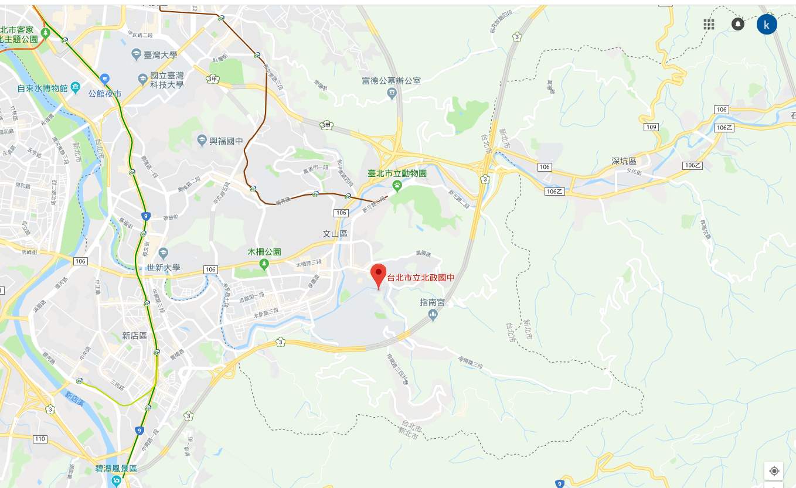
交通路線：
■開車：北二高木柵交流道下→右轉木柵路→左轉秀明路直走→右轉萬壽路→左轉遇政大正門→指南路直走→遇右邊7-11前巷子右轉直走即可到達
■捷運動物園站→搭公車236、611
■可達公車：236、237、611、綠1、棕11、棕5、棕3、棕6、282、530、指南1、指南2、指南6，各路公車在政大站下車後，由政大門側門直走二分鐘，即可到北政校內

